Ragadós száj- és körömfájás: közös konferenciát rendezett az Állatorvostudományi Egyetem és a Széchenyi István Egyetem
Az Állatorvostudományi Egyetem a győri Széchenyi István Egyetemmel és a szakterület vezető intézményeivel közösen rendezett országos szakmai konferenciát június 3-án, amely a ragadós száj- és körömfájás idei hazai megjelenésének hatásait elemezte. A rendezvény – amelynek társszervezője a Cibus Hungaricus Alapítvány, a Magyar Állattenyésztők Szövetsége, az Agrárközgazdasági Kutatóintézet, valamint a Nemzeti Élelmiszerlánc-biztonsági Hivatal volt – nemcsak a járvány tanulságainak összegzéséről, hanem egy újraindítási stratégia közös megalapozásáról is szólt.
Idén tavasszal olyan járvány rázta meg a hazai állattenyésztést, amilyenre több mint fél évszázada nem volt példa. Az erről rendezett konferencián dr. Nagy István agrárminiszter beszédében kiemelte: az Állatorvostudományi Egyetem hallgatóinak minőségi képzése és az állategészségőr-képzés újraindulása nem csupán állategészségügyi, hanem nemzeti és gazdasági érdek is.
A ragadós száj- és körömfájás kitörését követően a Nemzeti Élelmiszerlánc-biztonsági Hivatal gyorsan reagált. Dr. Nemes Imre, a hivatal elnöke elmondta, hogy bár a szakmai együttműködés eredményeként sikerült megfékezni a járványt, a jövőben sokkal szorosabb összefogás kell a gazdák, az állatorvosok és a hatóság között. A tapasztalatok azt mutatják, hogy a magyar járványvédelmi rendszer működőképes, de az újrakezdéshez komplex tudásra, egységes stratégiára és az oktatás, a kutatás és a termelés összekapcsolására van szükség.
Dr. Sótonyi Péter professzor, az Állatorvostudományi Egyetem rektora mindenekelőtt köszönetét fejezte ki az egyetem dolgozóinak és hallgatóinak, akik az első pillanattól kezdve segítették a védekezést. Külön kiemelte a mintegy 150 önkéntes hallgató megfeszített munkáját, valamint az intézmény szerepét a közvélemény folyamatos és hiteles szakmai tájékoztatásában. Gondolatait így foglalta össze:
„A válságok mindannyiunkat próbára tesznek. Az egyetemek szerepe ilyenkor nem csupán a tudásmegosztás, hanem a jövő biztonságának tervezése is. Ez a konferencia tehát nem lezárás, hanem egy új kezdőpont: egy újfajta együttműködésen alapuló járványvédelmi és tenyésztési kultúráé.”
A járvány után nem lehet ugyanazokat a megoldásokat alkalmazni, mint korábban. A genetikai fejlesztések és biotechnológiai eszközök – például az in vitro embrióátültetés – lehetőséget kínálnak arra, hogy a kiesett állományokat ne csak pótoljuk, hanem jobb genetikai alapokkal építsük újra. Erről beszélt dr. Húth Balázs, a Széchenyi István Egyetem Albert Kázmér Mosonmagyaróvári Kar Állattudományi Tanszékének vezetője, valamint Veres Zoltán, a Génbank-Semex Magyarország Kft. ügyvezető igazgatója.
A gazdasági következményeket dr. Goda Pál agrárközgazdász értékelte. Előadásában hangsúlyozta, hogy a járvány nem állt meg a megyehatároknál. Az exporttilalom, a feldolgozói kapacitások hiánya és a logisztikai nehézségek miatt a közvetlen és közvetett veszteségek országszerte meghaladták a tízmilliárd forintot.
Dr. Wagenhoffer Zsombor, az Állatorvostudományi Egyetem intézetvezetője és a Magyar Állattenyésztők Szövetségének ügyvezetője kiemelte, hogy a fertőzéssel kapcsolatos korlátozásokat gyorsan bevezették, viszont azok feloldása sokkal lassabban, sokszor átláthatatlan módon történik – ez pedig megrendíti az exportpiacok bizalmát.
A járványvédelmi rendszerek hiányosságaira dr. Könyves László, az Állatorvostudományi Egyetem állathigiéniai tanszékvezetője világított rá. Előadásában konkrét javaslatokat tett a hazai telepi gyakorlat megerősítésére, valamint bemutatott olyan módszereket is, amelyekkel a járványvédelmi szint objektíven mérhető és javítható.
Az eset emberi oldalát Szili József állattenyésztési ügyvezető, mestertenyésztő mutatta be a darnózseli telep példáján keresztül. Beszámolt a teljes állomány leölésének lelki terhéről, a dolgozók helytállásáról, és arról is, hogyan építettek új jövőképet a fertőzés után. Mint mondta: „A vírus az állatainkat legyőzte, de minket nem tudott.”
Dr. Tóth Tamás kutatóprofesszor, a Széchenyi István Egyetem Albert Kázmér Mosonmagyaróvári Karának dékánja így fogalmazott:
„Az egyetemek szerepe nem csupán a válsághelyzetekben való gyors segítségnyújtás, hanem a hosszú távú megújulás szakmai megalapozása is. A jelenlegi helyzet egyedülálló lehetőséget kínál arra, hogy a biotechnológiai, genetikai és takarmányozási fejlesztések, a korszerű járványvédelem, valamint az automatizáción és az adatvezérelt precíziós technológiákon alapuló állattartás eszközeit összehangolva egy ellenállóbb, fenntarthatóbb és versenyképesebb ágazatot építsünk.”
A konferencia világos üzenetet közvetített: a jövő nem alakul ki magától. Ehhez tudás, stratégia, összefogás és bizalom kell – ezek pedig már most is rendelkezésre állnak.
Sajtókapcsolat:
- Hancz Gábor, igazgató
- Kommunikációért és Sajtókapcsolatokért Felelős Igazgatóság
- +36 96 503 400/3788
- hancz.gabor@sze.hu
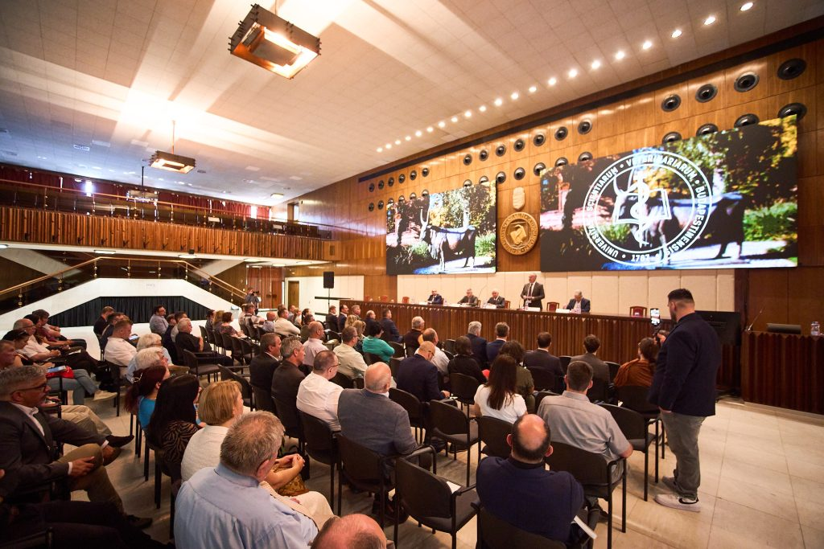 | © Fotó: Bankó József
Eredeti tartalom: Széchenyi István Egyetem
Továbbította: Helló Sajtó! Üzleti Sajtószolgálat
Ez a sajtóközlemény a következő linken érhető el:

